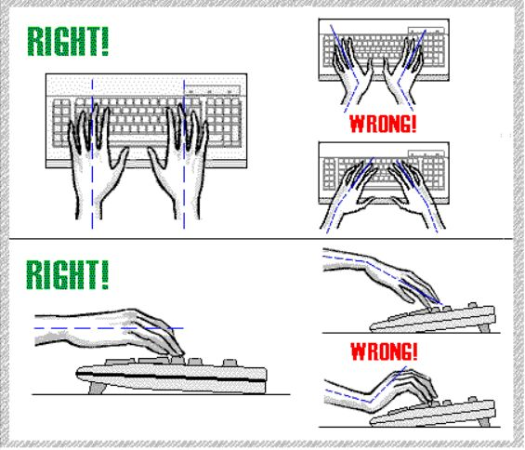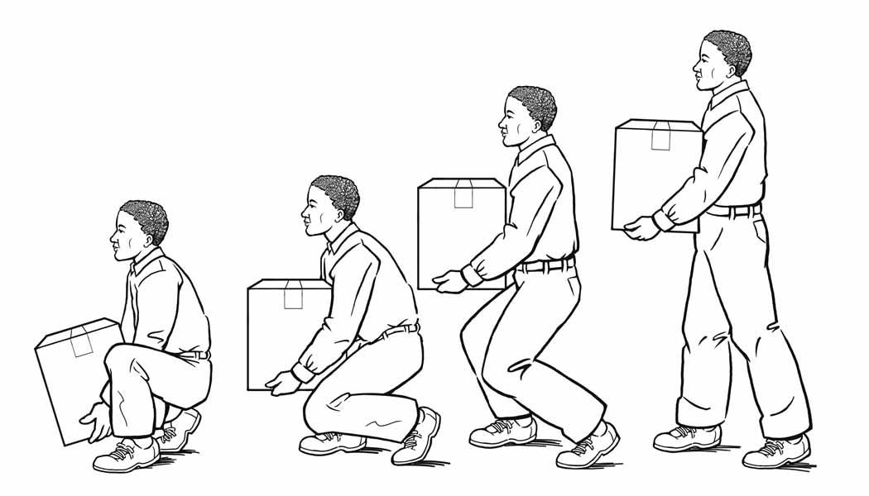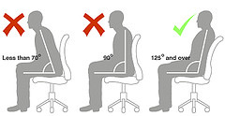
موقعیت صحیح دست ها هنگام کار با کیبورد
نحوه صحیح نشستن

×
×

تهیه کننده: واحد بهداشت حرفه ای شهرستان پارسیان
بهار 94
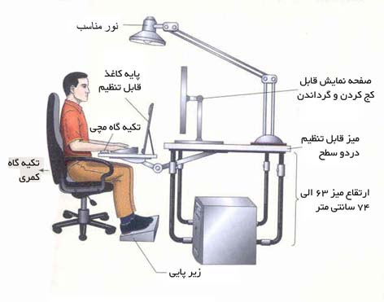
نحوه ی کار با کامپیوتر و حرکات ورزشی مفید جهت رفع خستگی ناشی از کار با کامپیوتر

کامپیوتر
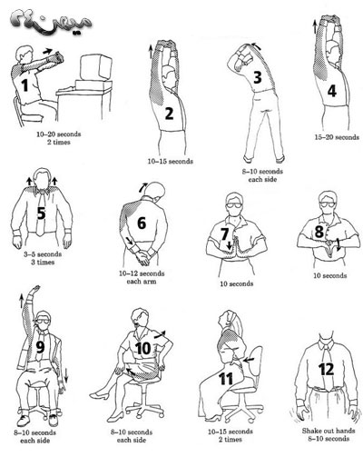
تهیه کننده: واحد بهداشت حرفه ای شهرستان پارسیان
بهار 94

